Instructivo del TP

Ya esta codificada la parte de los menúes.

Los menúes están distribuidos en 4 archivos (capaz haga falta después agregar algún otro de ser necesario), esto es para que el código no se vea tan extenso y sea mas fácil seguirlo.

ACLARACIÓN: para que una función que esta definida en otro archivo sea visible en el que estamos parados, hay que importarlo en el inicio del programa (vean en las primeras lineas de los que están aquí).

También importe la librería "os" porque esta librería tiene el método os.system("cls") que sirve para

limpiar la pantalla para que no quede todo amontonado.

El archivo de arranque/ejecución es el main.py, este invoca al Menú Principal que se encuentra en el archivo menu0Ppl.py. La función en este archivo despliega el menú principal y re direcciona a los otros menúes de:

1 - Alta, Baja y Modificación (que esta en el archivo menu1ABM)

2 - Calificación de Títulos (que esta en el archivo menu2CalT)

3 - Reportes y Estadísticas.

Faltaría implementar el sub menú de Búsqueda por id y búsqueda por nombre que ese es un submenu que depende del menu1ABM (ese lo voy a hacer yo).

Yo ya implemente la función de Alta de Películas utilizando el archivo peliculas.json que mando Vero. El id se pone en forma automática en función de la cantidad de películas. Esta función ya esta funcionando ok, de hecho en el archivo json van a ver que agregue mas títulos con esta función.

Yo voy a tratar de hacer también las otras dos funciones del menu1ABM (que ya las tengo en borrador), si alguno de los compañeros/as ya tiene algo que lo comparta así lo integramos:

2 - Modificación de película existente

3 - Baja de película existente (eliminar)

En los otros dos menúes 2-Calificación y Títulos (archivo menu2CalT.py) y el de 3-Reportes y Estadísticas (archivo menu3ListEst.py) esta creada la estructura con las opciones, solo deben agregar en el espacio indicado con el print() la función que efectuaría esa tarea. Estas por favor distribuyanse ustedes quien va a hacer cada función.

En el de Calificación y Títulos solo puse 2 opciones pero de ser necesario el compañero que haga esta parte que agregue lo que crea necesario.

La carpeta con el proyecto ya esta subida al mi GitHub. Los que tengan cuenta de GitHub mandenme su email así los agrego como colaboradores y les va a llegar la invitación para acceder al repositorio.

Una vez que abran el repositorio, abren el Visual Studio Code, cierren todas las pestañas y cierren el Área de Trabajo y les va a quedar en pantalla la pestaña “Bienvenidos”. En esa pantalla en el listado de opciones hay una opcion que dice “Clonar el repositorio Git….”:

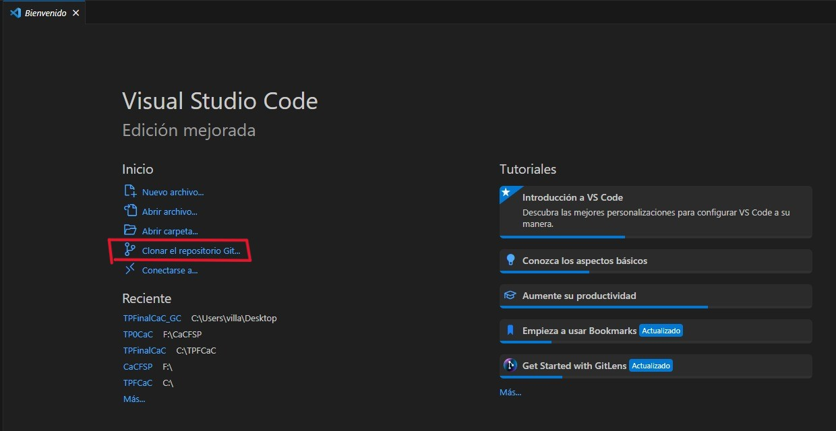

hacen click allí y en la parte superior les va a aparecer una cuadro en donde selecciona “Clonar desde GitHub”.

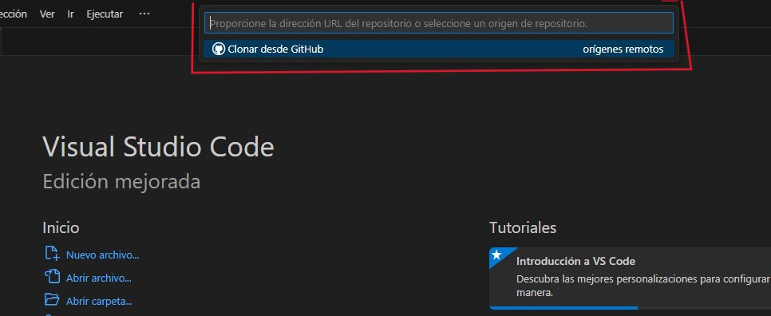

Hacen click allí y les va a aparecer el nombre y ruta de mi repositorio:

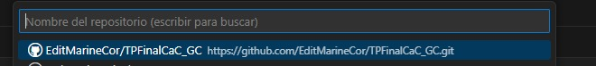

Hacen click en el repositorio y después les va a aparecer el explorer preguntando en donde quieren bajar el repositorio, yo lo puse en el escritorio por comodidad, ustedes pónganlo en donde les sea mas cómodo.

Una vez que lo tienen clonado el repositorio queda grabado en su disco, pero queda sincronizado con mi repositorio.

Cada modificación o agregado que hagan les va a indicar el VSC con la letra a la derecha del archivo en que estado esta.

Cuando quieran subir los cambios o agregados al repositorio indiquenle al VSC que lo van a hacer en otra rama, allí les va a aparecer un campo en donde le ponen el nombre de su rama, en la parte inferior izquierda les aparece la rama main en la están, hacen click allí

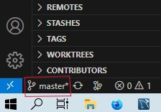

y les aparecerá arriba una lista en donde eligen la opción “+Crear rama….”

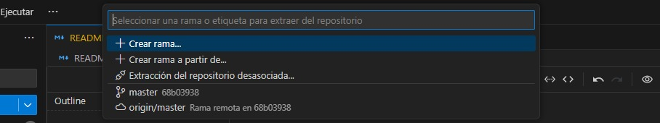

ahí le ponen un nombre, les recomiendo que sea su nombre así sabemos quien es. Una vez creada la rama yo ya la veo en mi repositorio.

Luego de esto cada vez que hagan una modificación o agregado, luego que hagan el Commit, lo que suban quedara sobre esta rama para que yo la integre al principal.

Cualquier duda o consulta comuníquense al whatsapp del grupo.

Saludossss

Marine